Thème :
Conception et réalisation d’un Système de Gestion et de Supervision des Serveurs et Applications (SGSSA) pour l’administration centralisée des infrastructures informatiques.
Sous la supervision de : Dr. Mohamed EL Hacen Ould Mohamed Dyla
Réalisé au sein de : Ministère de la Transition Numérique, de l'Innovation et de la Modernisation de l'Administration
ID : 12330018
Réalisé par : Ahmed Taleb Tolba
Année Universitaire : 2025/2026
Rapport de Fin d'Études Pour l'obtention du diplôme de Licence en Science Option : Informatique appliquée à la gestion
Faculté des Sciences et des Arts

Dédicace

À mes parents, dont l’amour, les sacrifices et le soutien silencieux ont tracé le chemin de ma réussite.

À mes frères et sœurs, pour leur tendresse, leurs encouragements et leur présence fidèle.

À ma famille, source inépuisable de bonheur et de force.

Ce mémoire porte en chaque page un peu de vous.

Remerciements
Je rends tout d’abord grâce à ALLAH, le Tout-Puissant, pour m’avoir accordé la force, la patience et la persévérance nécessaires à la réalisation de ce travail.
J’adresse mes remerciements les plus sincères à Dr Mohamed El Hacen Ould Mohamed Dyla, mon encadrant universitaire, pour la qualité de son suivi et ses conseils avisés.
Je tiens à exprimer ma gratitude à la Ministère de la Transition Numérique, de l'Innovation et de la Modernisation de l'Administration (MTNIMA) pour son accueil chaleureux et pour les conditions de travail qu’elle m’a offertes.
Je remercie tout particulièrement Monsieur Yaccoub Abdelwedoud, pour son encadrement professionnel, son accompagnement rigoureux ainsi que la pertinence de ses orientations techniques.
Je suis également reconnaissant aux membres du jury pour l’attention portée à ce mémoire et pour l’intérêt qu’ils lui ont accordé.
Enfin, je remercie l’ensemble du corps professoral et administratif de l’Université Libanaise Internationale (LIU), dont l’engagement et la compétence ont fortement contribué à l’enrichissement de mon parcours académique.

ملخص
يهدف هذا المشروع إلى تصميم وتطوير نظام إدارة ومراقبة الخوادم والتطبيقات (SGSSA)، وهو منصة ويب متكاملة تُمكّن من الإدارة المركزية للبنية التحتية المعلوماتية داخل المؤسسات. يتيح النظام مراقبة الخوادم والتطبيقات والأجهزة الشبكية في الوقت الحقيقي، من خلال لوحة تحكم تفاعلية تساعد مسؤولي الأنظمة على متابعة الأداء، واكتشاف الأعطال، والاستجابة السريعة للحوادث التقنية.
يعتمد المشروع على مجموعة من التقنيات الحديثة، من بينها DjangoوDjango REST Frameworkلتطوير الواجهة الخلفية، و Next.js لتطوير الواجهة الأمامية، إضافة إلى PostgreSQL وRedis لإدارة البيانات وتحسين الأداء. كما يستخدم WebSockets لتوفير التنبيهات الفورية والتواصل اللحظي مع المستخدمين.
يوفر النظام مجموعة من الوظائف الأساسية، تشمل إدارة المستخدمين والصلاحيات، ومراقبة استهلاك الموارد مثل المعالج والذاكرة ومساحة التخزين، وإدارة الشهادات الرقمية، وتتبع الأحداث والعمليات من خلال سجلات تدقيق متقدمة. كما يسمح بجمع البيانات من الخوادم بشكل آلي وعرضها بطريقة واضحة تساعد على اتخاذ القرارات المناسبة في الوقت المناسب.
يساهم هذا الحل في تحسين موثوقية الأنظمة، وتقليل زمن اكتشاف الأعطال والاستجابة لها، وتعزيز أمن البنية التحتية الرقمية، مما يجعله أداة فعالة لدعم التحول الرقمي ورفع كفاءة إدارة الموارد المعلوماتية داخل المؤسسات.
الكلمات المفتاحية: إدارة الخوادم، مراقبة الأنظمة، البنية التحتية المعلوماتية، Django، Next.js، PostgreSQL، الأمن السيبراني، التحول الرقمي.

Résumé
Ce projet vise la conception et le développement du Système de Gestion et de Supervision des Serveurs et Applications (SGSSA), une plateforme web intégrée permettant la gestion centralisée des infrastructures informatiques au sein des organisations. Le système assure la surveillance en temps réel des serveurs, des applications et des équipements réseau à travers un tableau de bord interactif facilitant le suivi des performances, la détection des anomalies et la réaction rapide aux incidents techniques.
Le projet s’appuie sur un ensemble de technologies modernes, notamment Django et Django REST Framework pour le développement du backend, Next.js pour le frontend, ainsi que PostgreSQL et Redis pour la gestion des données et l’optimisation des performances. Il utilise également les WebSockets afin de fournir des notifications instantanées et une communication en temps réel avec les utilisateurs.
Le système offre plusieurs fonctionnalités essentielles, telles que la gestion des utilisateurs et des autorisations, la surveillance de l’utilisation des ressources (processeur, mémoire et espace de stockage), la gestion des certificats numériques ainsi que le suivi des événements et des opérations grâce à des journaux d’audit avancés. Il permet également la collecte automatique des données provenant des serveurs et leur présentation sous une forme claire facilitant la prise de décision.
Cette solution contribue à améliorer la fiabilité des systèmes, à réduire le temps de détection et de résolution des incidents, et à renforcer la sécurité des infrastructures numériques. Elle constitue ainsi un outil efficace pour accompagner la transition numérique et optimiser la gestion des ressources informatiques au sein des organisations.
Mots clés : gestion des serveurs, supervision des systèmes, infrastructure informatique, Django, Next.js, PostgreSQL, cybersécurité, transition numérique.

Abstract
This project focuses on the design and development of the Server and Application Management and Supervision System (SGSSA), an integrated web platform that enables centralized management of IT infrastructures within organizations. The system provides real-time monitoring of servers, applications, and network devices through an interactive dashboard that facilitates performance tracking, anomaly detection, and rapid response to technical incidents.
The project is built using modern technologies, including Django and Django REST Framework for backend development, Next.js for frontend development, and PostgreSQL and Redis for data management and performance optimization. It also leverages WebSockets to provide instant notifications and real-time communication with users.
The platform offers several key features, including user and permission management, monitoring of resource utilization (CPU, memory, and storage), digital certificate management, and event tracking through advanced audit logs. In addition, it supports automatic data collection from servers and presents information in a clear and structured manner to facilitate decision-making.
This solution improves system reliability, reduces incident detection and resolution times, and enhances the security of digital infrastructures. As a result, it serves as an effective tool for supporting digital transformation initiatives and optimizing IT resource management within organizations.
Keywords: server management, system monitoring, IT infrastructure, Django, Next.js, PostgreSQL, cybersecurity, digital transformation.

TABLE DES MATIÈRES
La table des matieres s'actualise automatiquement a l'ouverture dans Word (sinon : clic droit sur ce texte > Mettre a jour les champs, ou touche F9).

LISTE DES ABRÉVIATIONS
Sigle | Signification
SGSSA | Système de Gestion et de Supervision des Serveurs et Applications
MTNIMA | Ministère de la Transition Numérique, de l'Innovation et de la Modernisation de l'Administration
DDI | Direction du Développement et de l'Interopérabilité
SED | Service Études & Développement (DDI) — lieu de stage
LIU | Lebanese International University
API | Application Programming Interface (Interface de programmation)
REST | Representational State Transfer
DRF | Django REST Framework
JWT | JSON Web Token
RBAC | Role-Based Access Control (Contrôle d'accès basé sur les rôles)
UML | Unified Modeling Language
MCD / MLD / MPD | Modèle Conceptuel / Logique / Physique de Données
SSL / TLS | Secure Sockets Layer / Transport Layer Security
ORM | Object-Relational Mapping
ASGI | Asynchronous Server Gateway Interface
CRUD | Create, Read, Update, Delete
CPU / RAM | Central Processing Unit / Random Access Memory
SSR / CSR | Server-Side Rendering / Client-Side Rendering
SSO / LDAP | Single Sign-On / Lightweight Directory Access Protocol
VM | Virtual Machine (Machine virtuelle)

LISTE DES FIGURES
Figure 1.1 — Organigramme de la DDI et positionnement du stage
Figure 1.2 — Cycle de développement en V appliqué au projet SGSSA
Figure 1.3 — Diagramme de Gantt : planification du projet SGSSA
Figure 2.1 — Architecture générale en couches du système SGSSA
Figure 2.2 — Diagramme de cas d'utilisation global
Figure 2.3 — Cas d'utilisation : Administrateur
Figure 2.4 — Cas d'utilisation : Technicien / Superviseur / Lecteur
Figure 2.5 — Cas d'utilisation : Agent de supervision
Figure 2.6 — Diagramme de séquence : Authentification utilisateur
Figure 2.7 — Diagramme de séquence : Collecte et transmission des métriques
Figure 2.8 — Diagramme de séquence : Gestion des alertes
Figure 2.9 — Diagramme de classes du système SGSSA
Figure 2.10 — Modèle Conceptuel de Données (MCD)

LISTE DES TABLEAUX
Tableau 1.1 — Comparatif des solutions de supervision existantes
Tableau 1.2 — Synthèse des besoins fonctionnels par module
Tableau 1.3 — Contraintes du projet et mesures d'atténuation
Tableau 2.1 — Passage du MCD au MLD : clés étrangères
Tableau 4.1 — Événements enregistrés dans le journal d'audit
Tableau 5.1 — État d'avancement des fonctionnalités (réalisé / en cours / planifié)

INTRODUCTION GÉNÉRALE
Dans un monde où la transition numérique dicte le rythme du développement, les systèmes d'information sont devenus le pilier central des administrations publiques. La République Islamique de Mauritanie, à travers le Ministère de la Transition Numérique, de l'Innovation et de la Modernisation de l'Administration (MTNIMA), s'est engagée dans une vaste démarche de numérisation de ses services publics.
La Direction du Développement et de l'Interopérabilité (DDI), entité technique responsable du pilotage de l'infrastructure informatique de l'État, gère un parc complexe composé de nombreux serveurs physiques et virtuels. Ces serveurs hébergent des applications web critiques — portails citoyens, plateformes de gestion interne, services en ligne — réparties dans plusieurs centres de données.
Malgré l'évolution rapide de ces infrastructures, la supervision et la gestion de ces équipements se faisaient souvent de manière manuelle ou au moyen d'outils fragmentés. Cette situation engendrait des risques importants de sécurité et de disponibilité : pannes détectées tardivement, certificats SSL expirant sans avertissement, perte de traçabilité des licences logicielles et absence de contrôle fin des accès.
C'est dans ce contexte que s'inscrit ce projet de fin d'études, intitulé Système de Gestion et de Supervision des Serveurs et Applications (SGSSA). Son objectif est de concevoir et de réaliser une plateforme logicielle centralisée, moderne et sécurisée, permettant à la DDI de superviser en temps réel l'ensemble de ses serveurs, d'automatiser les alertes et de rationaliser la gestion des ressources matérielles et logicielles.
Ce mémoire retrace les différentes étapes de la conception et du développement de cette solution. Il s'articule autour de cinq chapitres :
• Le premier chapitre présente l'étude préalable : l'organisme d'accueil et le lieu de stage, le contexte et la problématique, l'étude de l'existant, l'analyse des besoins, la méthodologie de conduite du projet, la planification et les contraintes.
• Le deuxième chapitre est consacré à la conception du système, à travers la modélisation UML (cas d'utilisation, séquences, classes) et le modèle de la base de données.
• Le troisième chapitre décrit les outils, langages et technologies retenus pour la réalisation.
• Le quatrième chapitre détaille la phase de réalisation et de mise en œuvre, module par module, ainsi que le déploiement de l'application.
• Le cinquième chapitre dresse les limites actuelles du système et expose les perspectives d'évolution, en distinguant clairement le périmètre réalisé des fonctionnalités planifiées.
Le mémoire se referme sur une conclusion générale dressant le bilan du travail accompli et soulignant l'apport du projet, tant pour l'administration que sur le plan personnel et professionnel.

CHAPITRE 1 : ÉTUDE PRÉALABLE, ANALYSE DES BESOINS ET MÉTHODOLOGIE
Introduction. La réussite d'un projet informatique repose sur une compréhension claire de son environnement et des attentes des utilisateurs. Ce premier chapitre pose le cadre du projet SGSSA : il présente l'organisme d'accueil et le service au sein duquel s'est déroulé le stage, expose la problématique et les objectifs, analyse les solutions existantes, recense les besoins, puis décrit la méthodologie de conduite du projet, sa planification et ses contraintes.

1.1 Présentation de l'organisme d'accueil

1.1.1 Le Ministère de la Transition Numérique (MTNIMA)
Le Ministère de la Transition Numérique, de l'Innovation et de la Modernisation de l'Administration (MTNIMA), créé par décret en juillet 2021, est le département gouvernemental mauritanien chargé de la conception, de la mise en œuvre et du suivi de la politique de l'État en matière de technologies de l'information et de la communication. Il pilote la stratégie nationale de numérisation des services publics, l'innovation technologique et la modernisation des procédures administratives, dans le but d'améliorer la qualité du service rendu au citoyen et l'efficacité de l'appareil de l'État.
Le ministère s'appuie sur un Secrétariat Général qui coordonne plusieurs directions centrales, parmi lesquelles la Direction des Affaires Juridiques, la Direction Stratégie & Coopération, la Direction des Infrastructures, la Direction de l'Innovation, la Direction de la Modernisation de l'Administration, la Direction des Ressources et la Direction du Développement et de l'Interopérabilité (DDI), direction d'accueil du présent stage.

1.1.2 La Direction du Développement et de l'Interopérabilité (DDI)
La DDI constitue le bras technique chargé de la mise en œuvre opérationnelle de la stratégie numérique de l'État. Elle conçoit et développe les applications gouvernementales, assure l'hébergement et la disponibilité des plateformes, veille à la sécurité et à la supervision des serveurs, et garantit l'interopérabilité entre les systèmes d'information des différents ministères. Conformément au décret d'organisation, la DDI est structurée en trois services :
• le Service Études & Développement, regroupant la Division des Études et la Division du Développement ;
• le Service des Bases de Données, regroupant la Division Administration BDD et la Division de l'Exploitation ;
• le Service de l'Interopérabilité, regroupant la Division des Normes et la Division Hub Interministériel.
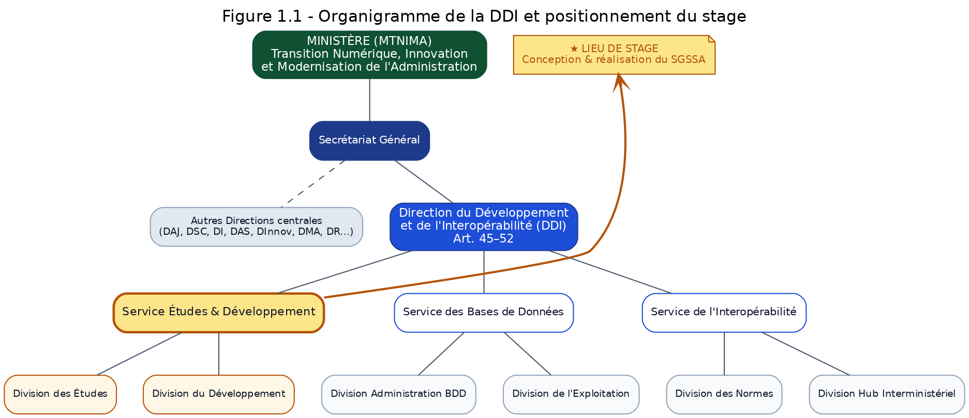
Figure 1.1 — Organigramme de la DDI et positionnement du stage.

1.1.3 Lieu de stage : le Service Études & Développement
Le stage de fin d'études s'est déroulé au sein du Service Études & Développement de la DDI, comme le met en évidence l'organigramme ci-dessus. Ce service est responsable de l'analyse, de la conception et du développement des applications internes de la direction, ainsi que de l'étude des besoins exprimés par les autres services et ministères.
Dans ce cadre, la mission confiée a consisté à concevoir et réaliser la plateforme SGSSA. Les principales responsabilités assumées durant le stage ont été les suivantes :
• Recueil et analyse des besoins auprès des équipes d'exploitation et d'administration des serveurs de la DDI.
• Conception de l'architecture logicielle et du modèle de données (UML, MERISE).
• Développement du backend (API et temps réel) et du frontend de la plateforme.
• Tests, déploiement conteneurisé et documentation technique de la solution.
Sur le plan des interactions, le Service Études & Développement a joué un rôle de pivot : il a travaillé en relation étroite avec le Service des Bases de Données pour la modélisation et l'exploitation des données de supervision, et avec le Service de l'Interopérabilité ainsi que la Direction des Infrastructures pour la prise en compte des serveurs et des équipements à superviser. Cet ancrage a permis d'aligner précisément la solution sur les processus réels de la direction.

1.2 Contexte et problématique

1.2.1 Présentation du projet SGSSA
Le projet SGSSA (Système de Gestion et de Supervision des Serveurs et Applications) consiste à doter la DDI d'une plateforme web unique pour piloter l'ensemble de son infrastructure informatique. Il s'agit d'une application full-stack permettant d'inventorier le parc matériel et logiciel, de superviser en temps réel l'état de santé des serveurs et d'anticiper les incidents grâce à un système d'alertes proactif.

1.2.2 Problématique
Pour accomplir sa mission, la DDI s'appuie sur une infrastructure imposante. Cependant, la croissance du nombre de serveurs et d'applications a révélé plusieurs dysfonctionnements dans la gestion quotidienne :
• Éparpillement de l'information : les données des serveurs (adresse IP, localisation dans les racks, RAM, CPU) étaient conservées dans des fichiers tableurs peu sécurisés et difficiles à maintenir à jour.
• Supervision réactive plutôt que proactive : l'équipe technique était souvent alertée d'une panne par les utilisateurs finaux, faute d'un système de surveillance temps réel.
• Gestion des certificats SSL : des certificats expirant de manière inattendue provoquaient des interruptions de services web critiques.
• Sécurité et traçabilité : l'absence d'un outil centralisé avec gestion fine des droits d'accès compliquait l'audit des actions effectuées par les techniciens.
La problématique centrale se formule ainsi : comment centraliser, sécuriser et automatiser la supervision d'un parc de serveurs et d'applications hétérogène et en croissance, afin de réduire les temps d'indisponibilité et de renforcer la maîtrise de l'infrastructure ?

1.2.3 Objectifs du projet
Face à ces défis, le projet SGSSA poursuit les objectifs suivants :
• Centralisation : regrouper toutes les informations matérielles (racks, serveurs) et logicielles (applications, licences, certificats) sur une interface web unique.
• Monitoring temps réel : remonter les métriques de performance (CPU, RAM, disque, température) à intervalle régulier et les visualiser instantanément.
• Alertes proactives : détecter les certificats SSL expirant à moins de 30 jours et la perte de connexion avec un serveur.
• Sécurité et contrôle : assurer une authentification robuste (JWT) et un journal d'audit complet de toutes les opérations.

1.3 Étude de l'existant

1.3.1 Analyse des solutions existantes
Avant de décider du développement d'une solution sur mesure, une étude des principaux outils de supervision du marché a été menée. Quatre solutions de référence ont été examinées :
• Nagios : pionnier de la supervision open-source, robuste mais reposant sur une configuration par fichiers texte et des plugins complexes à maintenir.
• Zabbix : solution open-source complète (collecte, alertes, tableaux de bord), puissante mais lourde à déployer et à administrer.
• PRTG Network Monitor : solution propriétaire conviviale fonctionnant par capteurs, dont le coût de licence croît rapidement.
• Centreon : surcouche entreprise de l'écosystème Nagios, dont les fonctionnalités avancées relèvent d'éditions commerciales payantes.
Critère | Nagios | Zabbix | PRTG | SGSSA
Coût | Gratuit | Gratuit | Payant | Gratuit (open-source)
Facilité de mise en place | Faible | Moyenne | Bonne | Bonne
Inventaire racks / logiciels | Non natif | Partiel | Non | Oui (intégré)
Suivi des certificats SSL | Plugin | Plugin | Limité | Oui (natif)
Personnalisation de l'interface | Faible | Moyenne | Faible | Totale (sur mesure)
Adaptation au contexte DDI | Faible | Faible | Faible | Élevée
Tableau 1.1 — Comparatif des solutions de supervision existantes.

1.3.2 Limites des solutions existantes
Les solutions propriétaires (PRTG, Centreon EMS) imposent un coût de licence difficilement compatible avec le contexte budgétaire d'une administration publique. Les solutions open-source les plus complètes (Nagios, Zabbix) présentent une courbe d'apprentissage élevée et restent avant tout orientées supervision réseau. Surtout, aucune ne couvre nativement l'ensemble du périmètre attendu — inventaire des racks et datacenters, gestion des licences logicielles, suivi du cycle de vie des certificats SSL et journal d'audit intégré — dans une interface unique, en français et alignée sur les processus internes de la DDI. Cette inadéquation a justifié le développement d'une solution sur mesure.

1.4 Analyse des besoins

1.4.1 Besoins fonctionnels
Les besoins fonctionnels décrivent les actions que le système doit permettre. Ils ont été regroupés en grands modules :
• Gestion du parc matériel : gérer les datacenters et les racks ; gérer les serveurs physiques et virtuels (IP, OS, cœurs CPU, RAM, stockage).
• Gestion du parc logiciel : inventorier les logiciels installés (version, licence) ; gérer les applications web hébergées (URL, port, technologie).
• Gestion des certificats SSL : rattacher les certificats aux applications, calculer le délai avant expiration et générer un statut (valide, attention, critique, expiré).
• Supervision : afficher l'état temps réel d'un serveur, représenter graphiquement les métriques et gérer un flux de captures (snapshots).
• Administration : authentification, gestion des utilisateurs et des rôles, et journalisation de chaque opération avec date, auteur et action.
Module | Fonctionnalités principales
Authentification | Connexion JWT, déconnexion, gestion de session sécurisée
Tableau de bord | Statistiques globales, cartes de navigation, panneau d'alertes
Serveurs & Racks | CRUD complet, affectation serveur ↔ rack, fiche détaillée
Monitoring | Métriques CPU/RAM/Disque/Température, graphiques temps réel, snapshots
Logiciels & WebApps | Inventaire, versions, technologies, statut en ligne
Certificats SSL | Suivi d'expiration, code couleur, alertes préventives
Utilisateurs | Gestion des comptes, attribution des rôles (RBAC)
Audit | Journal des actions sensibles horodatées
Tableau 1.2 — Synthèse des besoins fonctionnels par module.

1.4.2 Besoins non fonctionnels
Les besoins non fonctionnels concernent la qualité, les performances et la sécurité de la solution :
• Performance : interface réactive ; tableau de bord mis à jour instantanément via WebSockets, sans rechargement.
• Sécurité : protection des accès par jeton JWT, mots de passe hachés, contrôle d'accès basé sur les rôles et chiffrement des échanges en production (HTTPS).
• Fiabilité : le backend doit supporter de nombreuses requêtes simultanées issues des agents installés sur les serveurs.
• Ergonomie : interface intuitive, mode sombre apprécié des administrateurs, et affichage responsive.
• Maintenabilité : architecture découplée, code modulaire et conteneurisation facilitant le déploiement et les évolutions.

1.5 Étude de faisabilité
Une étude de faisabilité a confirmé la viabilité du projet sous plusieurs angles :
• Faisabilité technique : technologies open-source matures (Django, Next.js, PostgreSQL, Redis, Docker) ; agent de collecte léger en Python (psutil). Les compétences nécessaires ont été acquises durant la formation et consolidées pendant le stage.
• Faisabilité organisationnelle : soutien de la DDI, encadrement professionnel et accès à une infrastructure de test.
• Faisabilité économique : technologies gratuites et hébergement sur l'infrastructure existante, d'où un coût direct quasi nul ; le retour sur investissement provient de la réduction des indisponibilités.
• Faisabilité temporelle : périmètre cadré sur la durée du stage, avec une approche permettant de livrer d'abord un socle fonctionnel.

1.6 Méthodologie de conduite du projet
Le projet a été conduit selon le cycle en V, modèle de développement séquentiel particulièrement adapté à un projet au périmètre bien défini et encadré dans le temps. Ce modèle associe, à chaque phase descendante de conception, une phase ascendante de test et de validation qui lui correspond, garantissant ainsi la traçabilité des exigences depuis l'analyse des besoins jusqu'à la recette.
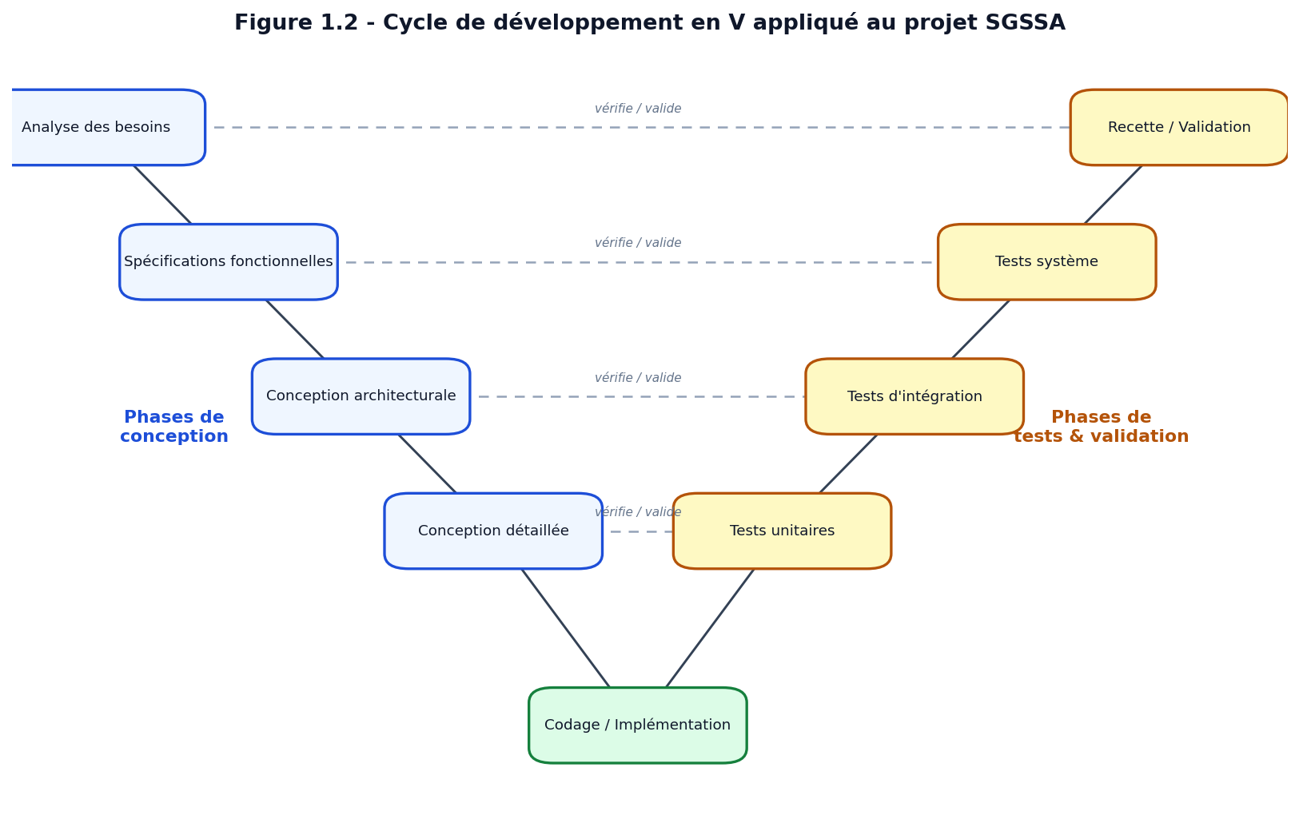
Figure 1.2 — Cycle de développement en V appliqué au projet SGSSA.
La branche descendante regroupe l'analyse des besoins, les spécifications fonctionnelles, la conception architecturale puis la conception détaillée, avant la phase centrale de codage. La branche ascendante valide successivement le code par des tests unitaires, des tests d'intégration, des tests système, puis la recette finale avec l'encadrant professionnel. Chaque niveau de test vérifie la phase de conception qui lui fait face, ce qui a permis de détecter et de corriger les écarts au plus tôt.

1.7 Gestion et planification du projet
La conduite du projet s'est appuyée sur des outils simples mais efficaces de gestion : un dépôt Git/GitHub pour le suivi des versions et l'historisation du code, un carnet de bord des tâches, et des points d'avancement réguliers avec l'encadrant professionnel afin de valider chaque jalon. La planification, représentée par le diagramme de Gantt ci-dessous, a réparti le travail en phases successives tout en menant la rédaction du mémoire en parallèle du développement.
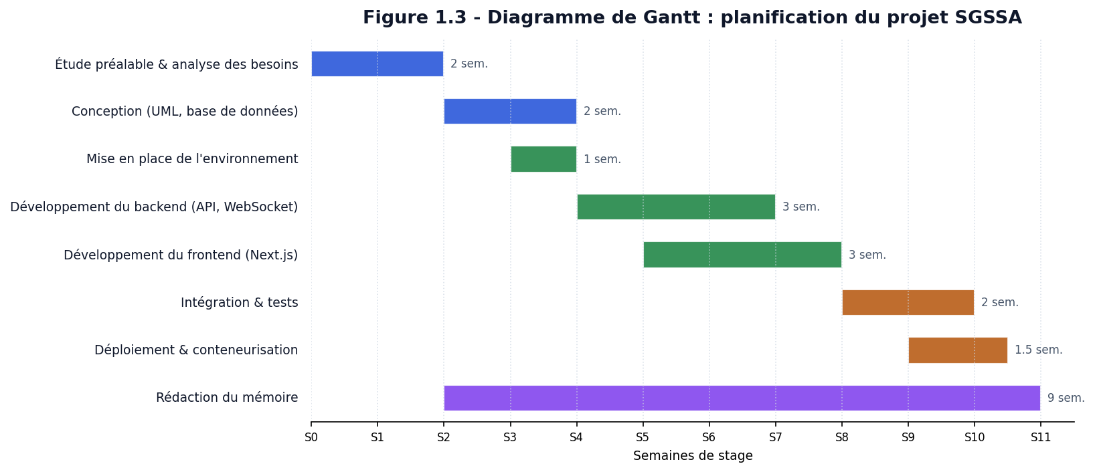
Figure 1.3 — Diagramme de Gantt : planification du projet SGSSA.

1.8 Contraintes et limitations du projet
La réalisation du projet s'est inscrite dans un ensemble de contraintes qu'il convient d'expliciter, car elles ont influencé le périmètre livré :
Type de contrainte | Description | Mesure d'atténuation
Temporelle | Durée limitée du stage | Cadrage du périmètre sur un socle fonctionnel prioritaire (cycle en V)
Technique | Diversité des serveurs à superviser (Linux/Windows) | Agent Python portable basé sur psutil ; tests en environnement virtualisé
Organisationnelle | Accès restreint aux serveurs de production | Validation sur machine virtuelle et jeux de données de démonstration
Sécurité | Sensibilité des données d'infrastructure | Authentification JWT, RBAC, journal d'audit et secrets externalisés
Ressources | Projet mené par un seul développeur | Réutilisation de frameworks éprouvés et conteneurisation
Tableau 1.3 — Contraintes du projet et mesures d'atténuation.
Conclusion. Ce chapitre a situé le projet dans son contexte institutionnel, précisé le lieu de stage au sein du Service Études & Développement de la DDI, formulé la problématique et les objectifs, puis justifié, à travers l'étude de l'existant et l'analyse des besoins, la pertinence d'une solution sur mesure. Il a enfin présenté la méthodologie en cycle en V, la planification et les contraintes du projet. Le chapitre suivant traduit ces besoins en une conception détaillée du système.

CHAPITRE 2 : CONCEPTION DU SYSTÈME
Introduction. La conception est l'étape charnière entre l'analyse des besoins et l'implémentation. Elle définit la structure interne de l'application, les interactions entre ses composants et l'organisation des données. Ce chapitre présente l'architecture générale de SGSSA, puis sa modélisation UML (cas d'utilisation, séquences, classes), avant de détailler le modèle de la base de données.

2.1 Architecture générale de SGSSA
L'application repose sur une architecture client-serveur découplée, idéale pour la scalabilité et la maintenance. Elle se compose de quatre couches complémentaires :
• La couche client (frontend), développée avec Next.js, responsable de l'affichage des données et de la communication avec l'API.
• La couche serveur (backend API), développée en Python avec Django et Django REST Framework, exposant des points d'accès REST et des WebSockets pour le temps réel.
• La couche collecteur (agent), un script Python exécuté sur chaque serveur cible qui lit les données système locales (psutil) et les transmet au backend.
• La couche données, composée d'une base relationnelle (PostgreSQL/SQLite) pour le stockage persistant et d'un serveur Redis pour la messagerie temps réel des WebSockets.
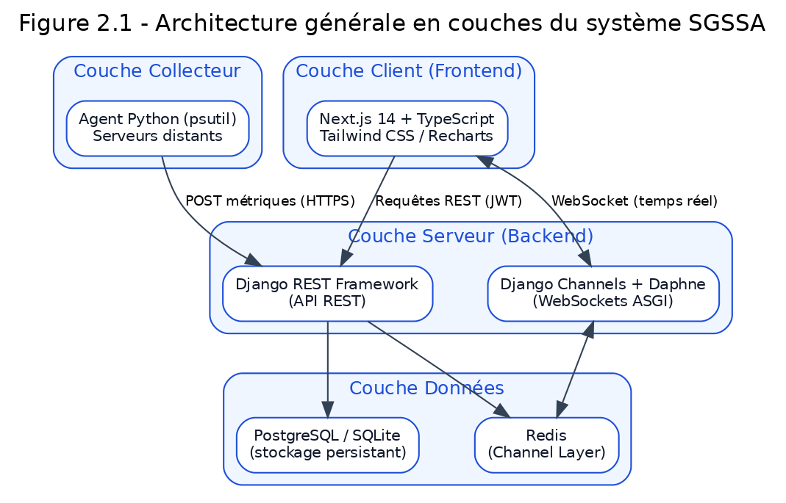
Figure 2.1 — Architecture générale en couches du système SGSSA.

2.2 Présentation d'UML
Le langage UML (Unified Modeling Language) est un langage de modélisation graphique standardisé, utilisé en génie logiciel pour représenter de manière visuelle et non ambiguë la structure et le comportement d'un système. Il offre une vue partagée entre concepteurs, développeurs et parties prenantes. Trois catégories de diagrammes ont été retenues pour SGSSA : les cas d'utilisation, les diagrammes de séquence et le diagramme de classes.

2.3 Diagrammes de cas d'utilisation
Les diagrammes de cas d'utilisation modélisent les fonctionnalités du système du point de vue de ses acteurs. Quatre acteurs humains ont été identifiés — l'Administrateur, le Superviseur, le Technicien et le Lecteur — auxquels s'ajoute l'Agent de supervision, acteur logiciel chargé de transmettre les métriques.

2.3.1 Diagramme de cas d'utilisation global
Le diagramme global synthétise l'ensemble des interactions entre les acteurs et les principales fonctionnalités du système.
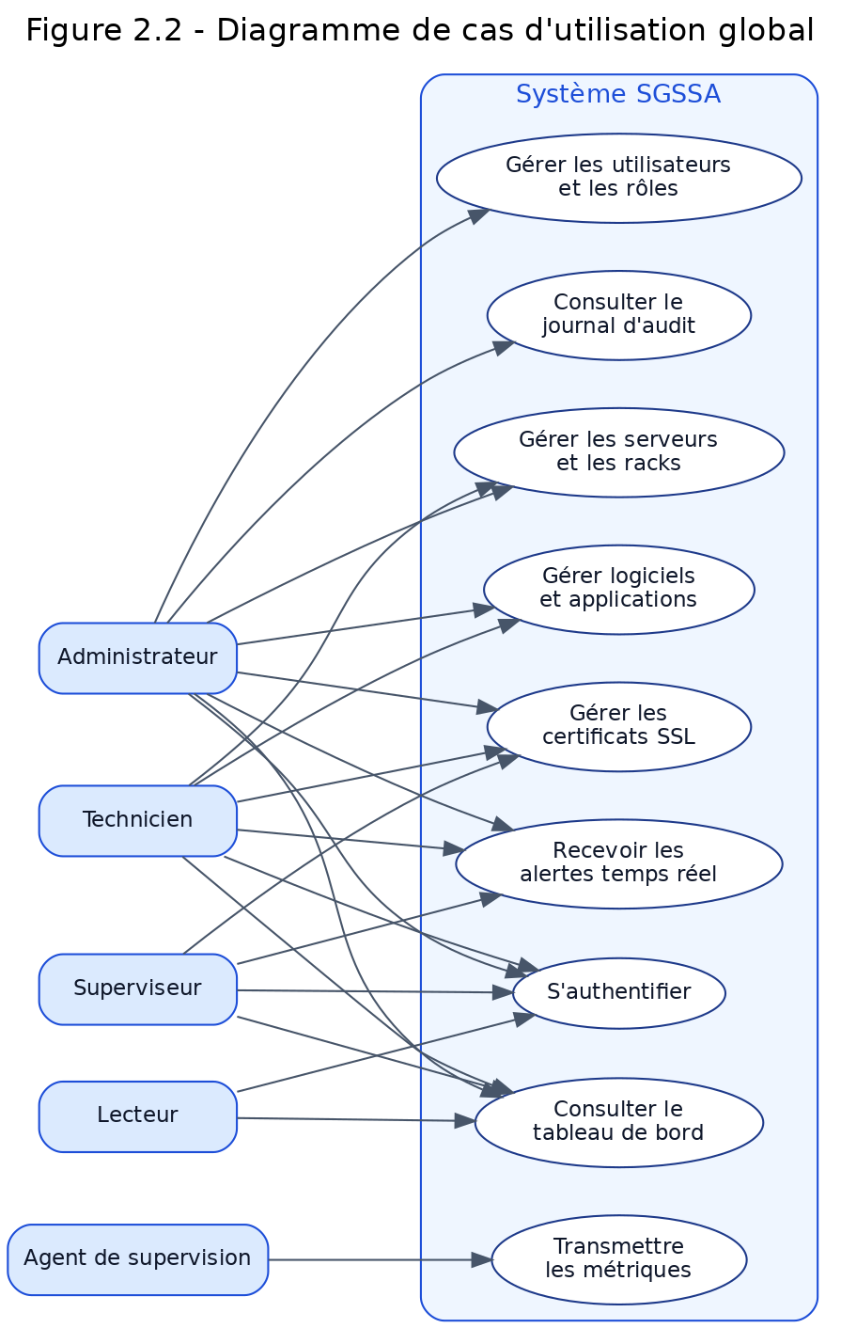
Figure 2.2 — Diagramme de cas d'utilisation global du système SGSSA.

2.3.2 Cas d'utilisation Administrateur
L'administrateur dispose des droits les plus étendus : outre la supervision, il gère les utilisateurs et leurs rôles, configure le système et consulte le journal d'audit.
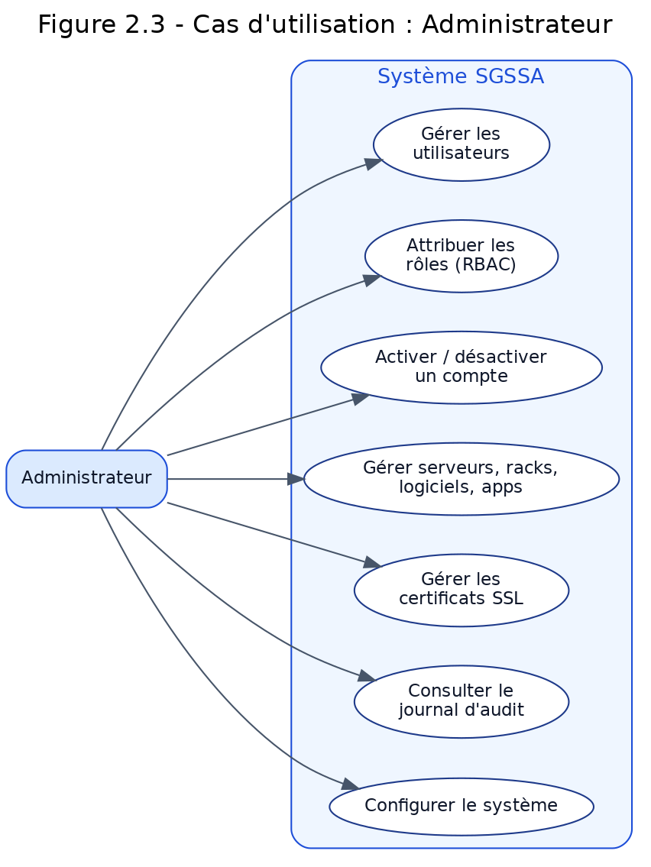
Figure 2.3 — Cas d'utilisation : Administrateur.

2.3.3 Cas d'utilisation Utilisateur
Les acteurs Technicien, Superviseur et Lecteur partagent la consultation du tableau de bord, mais leurs droits d'écriture diffèrent : le technicien gère les ressources, le superviseur suit les performances et les alertes, et le lecteur accède uniquement en lecture.
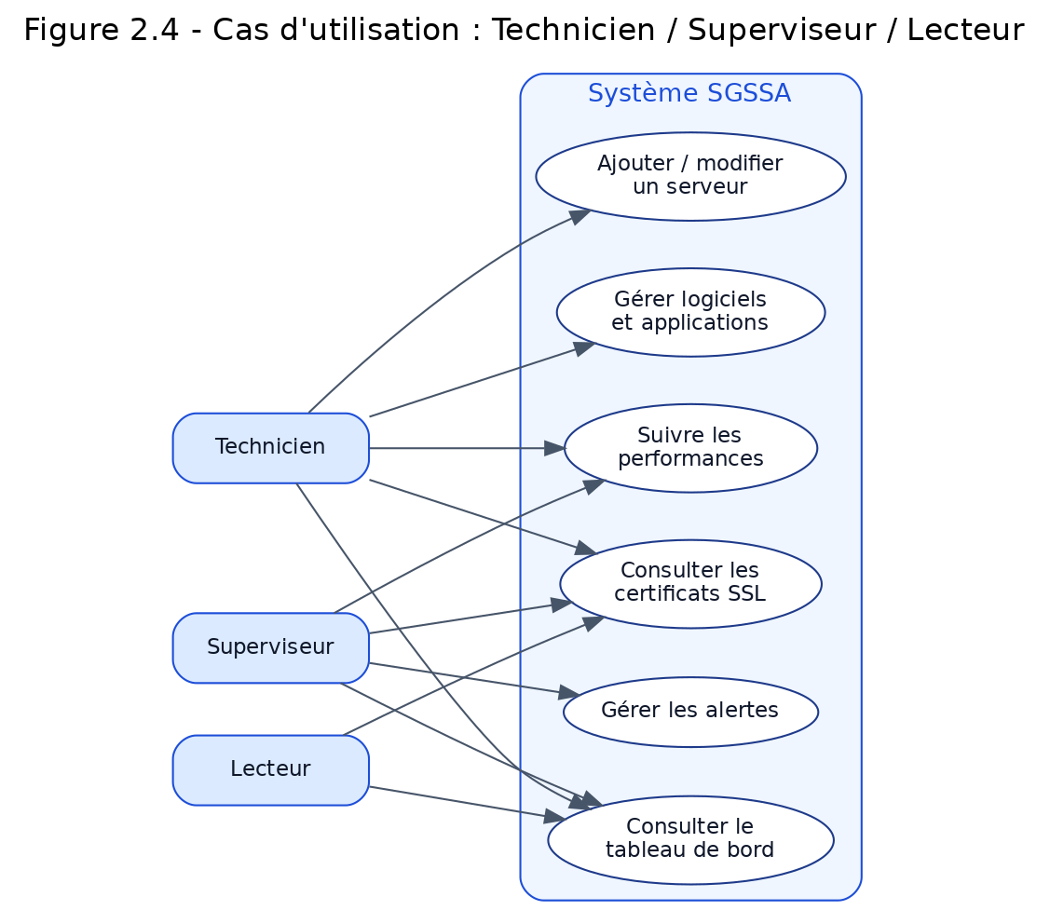
Figure 2.4 — Cas d'utilisation : Technicien / Superviseur / Lecteur.

2.3.4 Cas d'utilisation Agent de supervision
L'agent de supervision est un acteur logiciel autonome. Installé sur chaque serveur surveillé, il collecte les métriques locales et les transmet périodiquement au backend, en plus d'émettre un signal de présence et, le cas échéant, une capture.
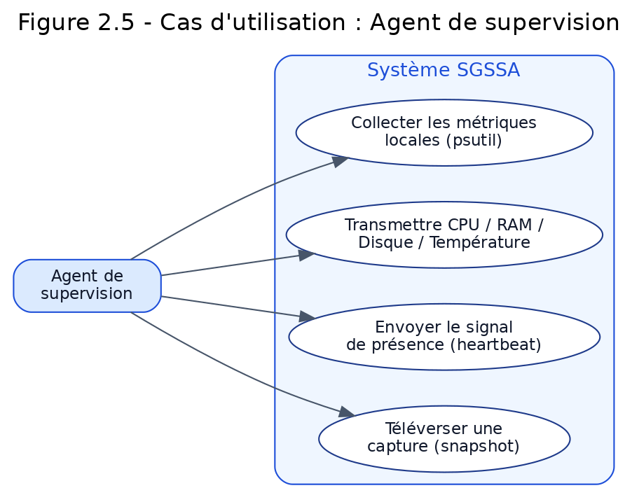
Figure 2.5 — Cas d'utilisation : Agent de supervision.

2.4 Diagrammes de séquence
Les diagrammes de séquence décrivent la chronologie des messages échangés entre les composants lors de scénarios représentatifs. Trois scénarios essentiels sont présentés.

2.4.1 Authentification utilisateur
Lors de la connexion, le frontend transmet les identifiants au backend, qui vérifie le mot de passe haché, journalise l'événement et renvoie une paire de jetons JWT. En cas d'échec, une réponse 401 est retournée et un message d'erreur s'affiche.
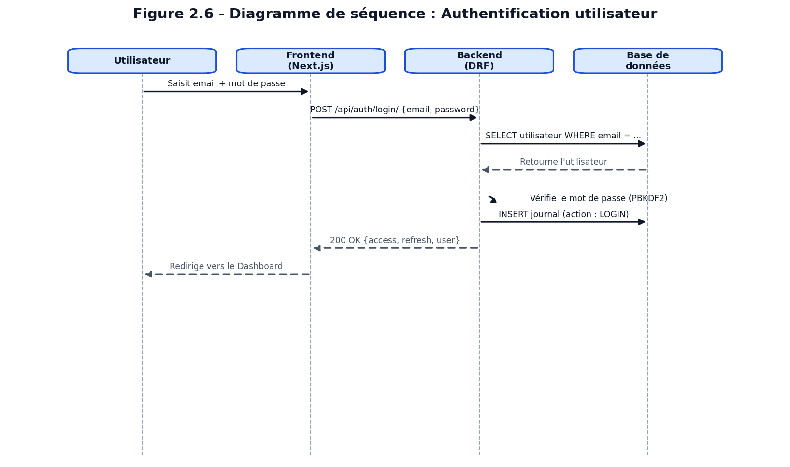
Figure 2.6 — Diagramme de séquence : Authentification utilisateur.

2.4.2 Collecte et transmission des données
L'agent collecte les métriques via psutil et les transmet au backend, qui les enregistre puis publie un événement sur Redis. Ce dernier diffuse la mise à jour, par WebSocket, à tous les tableaux de bord connectés qui rafraîchissent leurs graphiques sans rechargement.
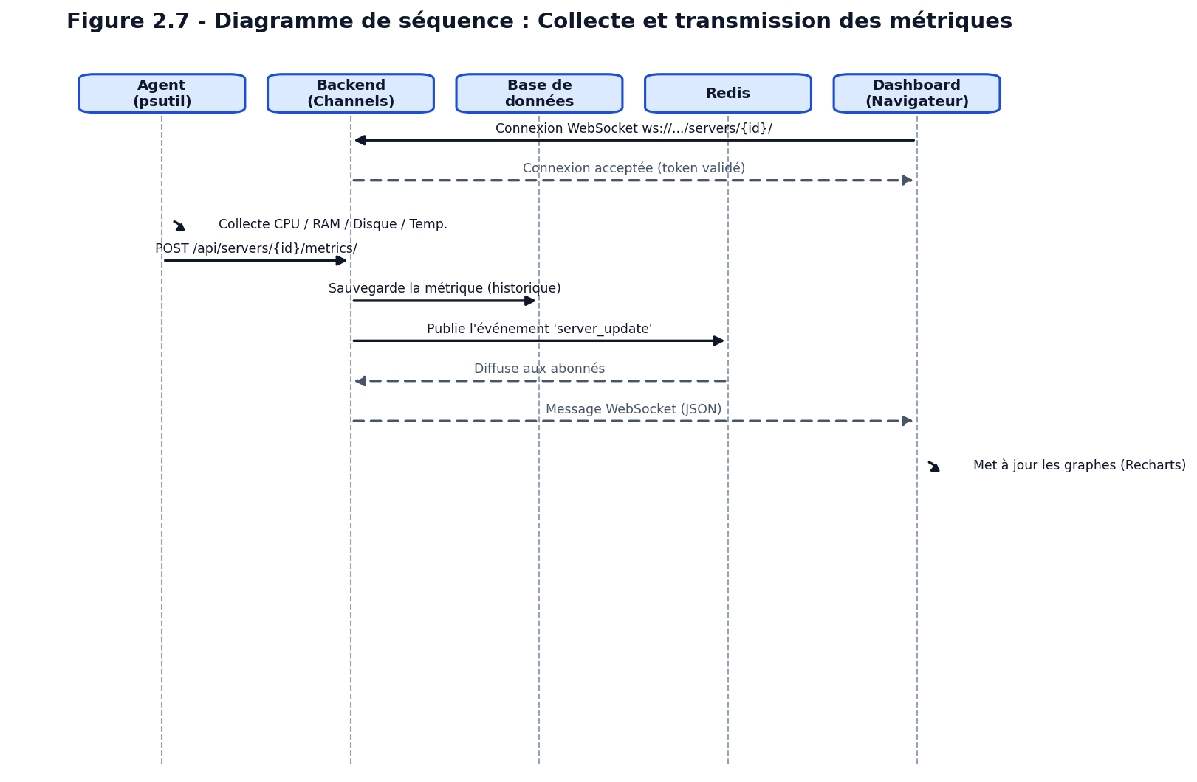
Figure 2.7 — Diagramme de séquence : Collecte et transmission des métriques.

2.4.3 Gestion des alertes
Une vérification périodique détecte l'absence de signal des serveurs (heartbeat) et l'expiration prochaine des certificats SSL. Les anomalies sont journalisées puis poussées en temps réel vers les tableaux de bord sous forme de notifications visuelles.
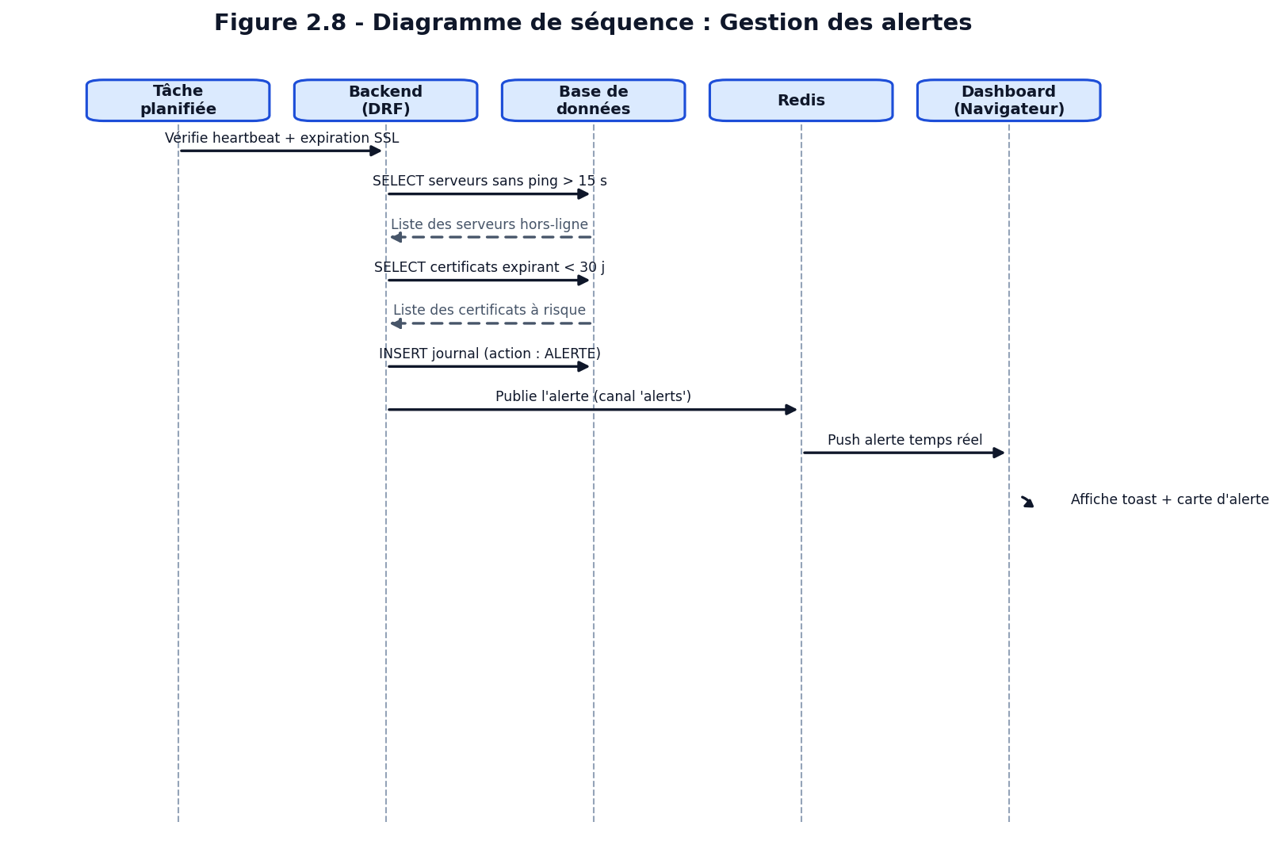
Figure 2.8 — Diagramme de séquence : Gestion des alertes.

2.5 Diagramme de classes
Le diagramme de classes représente la structure statique du système et constitue le socle de la base de données. Il met en évidence les entités métier (Rack, Server, ServerMetric, Software, WebApplication, SSLCertificate, User, EventLog), leurs attributs, leurs méthodes et les associations qui les relient.
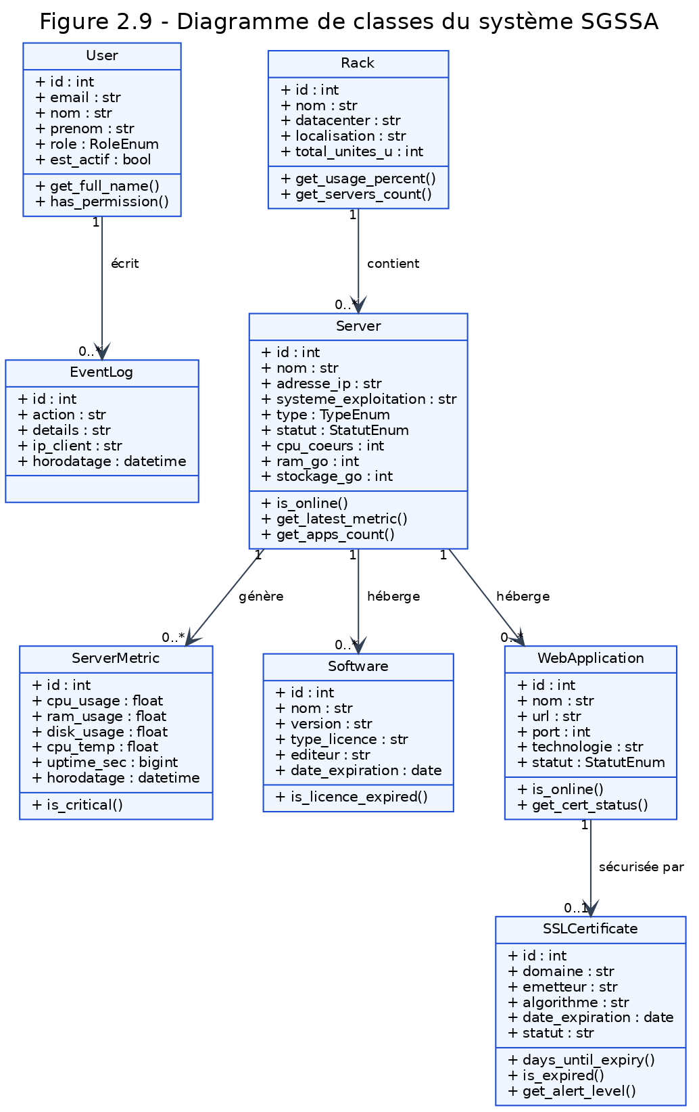
Figure 2.9 — Diagramme de classes du système SGSSA.
Les principales associations traduisent les règles métier : un rack contient plusieurs serveurs ; un serveur génère plusieurs métriques, héberge plusieurs logiciels et applications web, et peut être associé à des captures (snapshots) ; une application web est sécurisée par un ou plusieurs certificats SSL ; enfin, chaque utilisateur est à l'origine de plusieurs entrées du journal d'événements.

2.6 Modèle de base de données
La conception des données suit la démarche MERISE, du modèle conceptuel (MCD) au modèle logique (MLD) puis physique (MPD). Le MCD ci-dessous formalise les entités, leurs attributs et les cardinalités des associations.
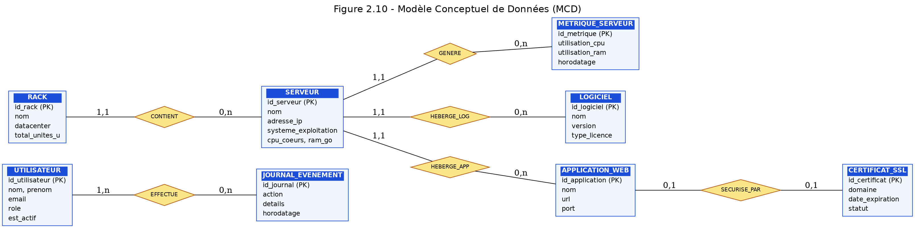
Figure 2.10 — Modèle Conceptuel de Données (MCD).
Le passage au modèle logique (MLD) traduit chaque entité en table relationnelle et chaque association en clé étrangère, comme le récapitule le tableau suivant.
Table | Clé étrangère | Référence
serveurs | rack_id | racks(id)
metriques_serveurs | serveur_id | serveurs(id)
logiciels | serveur_id | serveurs(id)
applications_web | serveur_id | serveurs(id)
certificats_ssl | webapp_id | applications_web(id)
journaux_evenements | utilisateur_id | utilisateurs(id)
Tableau 2.1 — Passage du MCD au MLD : clés étrangères.
Au niveau physique (MPD), le SGBD cible est PostgreSQL. Des index sont créés sur les colonnes les plus sollicitées afin d'optimiser les requêtes fréquentes :
CREATE INDEX idx_serveurs_statut ON serveurs(statut);
CREATE INDEX idx_metriques_horodatage ON metriques_serveurs(horodatage DESC);
CREATE INDEX idx_certs_expiration ON certificats_ssl(date_expiration);

La table des métriques, susceptible d'atteindre plusieurs millions de lignes par an, peut en outre être partitionnée par mois afin de préserver les performances des requêtes historiques.
Conclusion. Ce chapitre a présenté la conception complète du système : architecture en couches, modélisation UML et modèle de données MERISE. Ces livrables constituent le plan directeur de la phase de réalisation, abordée après la présentation des outils retenus.

CHAPITRE 3 : OUTILS ET TECHNOLOGIES UTILISÉS
Introduction. Le choix des outils conditionne la performance, la sécurité et l'évolutivité d'une application. Ce chapitre présente la pile technologique retenue : langages, frameworks et bibliothèques, bases de données et outils de développement et de déploiement.

3.1 Langages de programmation

3.1.1 Python
Python 3 est le langage principal du backend et de l'agent de collecte. Reconnu pour sa lisibilité et la richesse de son écosystème, il est adapté à l'administration système grâce à des bibliothèques comme psutil, qui donne accès aux métriques matérielles (CPU, mémoire, disque).

3.1.2 TypeScript
TypeScript, surcouche typée de JavaScript, est utilisé côté frontend. Le typage statique réduit les erreurs à l'exécution en les détectant dès la compilation, rendant le code de l'interface plus fiable et plus maintenable.

3.2 Frameworks et bibliothèques

3.2.1 Django et Django REST Framework
Django fournit un ORM puissant, un système de migrations et une administration native. Couplé à Django REST Framework (DRF), il permet de construire une API REST professionnelle avec sérialisation, validation et gestion fine des permissions. Cette combinaison constitue le cœur du backend de SGSSA.

3.2.2 Next.js
Next.js 14 (App Router, basé sur React) structure l'interface. Il offre un rendu hybride (SSR/CSR) garantissant d'excellentes performances. L'interface s'appuie aussi sur Tailwind CSS (design et mode sombre), Recharts (graphiques), Lucide-React (icônes) et React Hot Toast (notifications).

3.2.3 Django Channels
Django Channels, avec le serveur ASGI Daphne, étend Django pour gérer les connexions asynchrones et les WebSockets. C'est ce composant qui rend possible la mise à jour temps réel du tableau de bord.

3.3 Bases de données

3.3.1 PostgreSQL
PostgreSQL est le SGBD relationnel cible en production, réputé pour sa fiabilité, sa conformité aux standards et ses performances. En développement, SQLite est employé pour sa simplicité, la compatibilité étant assurée par l'ORM de Django.

3.3.2 Redis
Redis, base de données en mémoire, est utilisé comme « Channel Layer » : il assure la diffusion rapide des messages WebSocket entre le backend et les clients connectés, permettant une supervision véritablement temps réel.

3.4 Outils de développement

3.4.1 Visual Studio Code
Visual Studio Code a servi d'environnement de développement principal : léger, extensible et multiplateforme, il offre coloration syntaxique, auto-complétion, intégration Git et débogage pour Python comme pour TypeScript.

3.4.2 Git et GitHub
Git a assuré la gestion de version et GitHub l'hébergement distant, conservant un historique complet des modifications et structurant le développement par étapes.

3.4.3 Docker
Docker et Docker Compose ont conteneurisé l'application : l'ensemble des services (backend, frontend, Redis) démarre d'un seul bloc, supprimant les écarts entre développement et production. Nginx sert de proxy inverse pour le routage et la terminaison SSL.
Conclusion. La pile technologique retenue, entièrement open-source, conjugue robustesse du backend, modernité de l'interface et fluidité du temps réel. Le chapitre suivant présente la concrétisation de ces choix.

CHAPITRE 4 : RÉALISATION ET MISE EN ŒUVRE
Introduction. Ce chapitre présente la traduction concrète de la conception en une application fonctionnelle. Il décrit la mise en place de l'environnement, puis chaque module réalisé — de l'authentification au déploiement — en illustrant les choix techniques par des extraits de code et des aperçus des interfaces.

4.1 Mise en place de l'environnement
L'environnement repose sur un environnement virtuel Python pour le backend et sur Node.js pour le frontend. Les variables sensibles (clé secrète, base de données, origines autorisées) sont externalisées dans un fichier .env non versionné. Le démarrage complet est automatisé via Docker Compose.
# Backend
cd backend && python -m venv venv && source venv/bin/activate
pip install -r requirements.txt
python manage.py migrate
python manage.py runserver 0.0.0.0:8000

# Frontend
cd frontend && npm install && npm run dev

# Démarrage complet conteneurisé
docker-compose up --build

4.2 Interface d'authentification
La sécurité débute par une page de connexion stricte. L'authentification s'appuie sur des jetons JWT : à la connexion, le backend vérifie les identifiants, journalise l'événement et renvoie un jeton d'accès et un jeton de rafraîchissement. Le jeton d'accès, de courte durée (60 minutes), accompagne ensuite chaque requête à l'API.
[ Figure 4.1 — Insérer ici une capture d'écran de la page d'authentification (Login) ]

4.3 Tableau de bord de supervision
Le tableau de bord est le cœur visuel de l'application : nombre total de serveurs, racks et applications, cartes cliquables, panneau d'alertes listant les serveurs hors-ligne et les certificats proches de l'expiration, et graphiques d'évolution. Grâce aux WebSockets, ces indicateurs se rafraîchissent en temps réel.
[ Figure 4.2 — Insérer ici une capture d'écran du tableau de bord général ]

4.4 Gestion des utilisateurs et des rôles
Le contrôle d'accès repose sur un modèle RBAC à quatre niveaux : Lecteur, Technicien, Superviseur et Administrateur. Des classes de permission dédiées vérifient le rôle de l'utilisateur avant toute opération sensible, garantissant par exemple qu'un lecteur ne puisse jamais supprimer un serveur.
class IsTechnicienOrReadOnly(BasePermission):
def has_permission(self, request, view):
if request.method in ['GET', 'HEAD', 'OPTIONS']:
return True # lecture autorisée pour tout utilisateur authentifié
return request.user.role in ['admin', 'superviseur', 'technicien']

[ Figure 4.3 — Insérer ici une capture d'écran de la gestion des utilisateurs ]

4.5 Gestion des serveurs
Le module de gestion des serveurs présente la liste complète du parc, filtrable par datacenter. En sélectionnant un serveur, le technicien accède à sa fiche technique (nom, adresse IP, système d'exploitation, rack assigné, CPU, RAM) et peut le créer, le modifier ou le supprimer selon ses droits. Chaque serveur est rattaché à un rack, lui-même associé à un datacenter.
[ Figure 4.4 — Insérer ici une capture d'écran de la liste et de la fiche d'un serveur ]

4.6 Surveillance des performances
La surveillance des performances est la fonctionnalité phare de SGSSA. L'agent transmet périodiquement les taux d'utilisation du CPU, de la RAM, du disque et la température. Ces métriques sont enregistrées pour l'historique, puis poussées en temps réel vers le tableau de bord où elles alimentent des jauges circulaires et des graphiques Recharts animés sans rechargement.
[ Figure 4.5 — Insérer ici une capture d'écran des graphiques de monitoring temps réel ]

4.7 Gestion des alertes en temps réel
Le système d'alerte repose sur deux mécanismes. Le premier détecte la perte de connexion d'un serveur : en l'absence de signal de présence pendant un court délai, le serveur est marqué hors-ligne. Le second surveille l'expiration des certificats SSL. Les alertes sont diffusées instantanément via Redis et WebSocket et matérialisées par des notifications visuelles et des cartes d'alerte.
[ Figure 4.6 — Insérer ici une capture d'écran du panneau d'alertes ]

4.8 Gestion des certificats SSL
Le module de certificats SSL inventorie les certificats et calcule automatiquement le nombre de jours restants avant expiration. Un code couleur facilite la lecture du risque : vert au-delà de 30 jours, orange en deçà de 30 jours, rouge en deçà de 7 jours. Le calcul s'effectue directement dans le modèle, via une propriété :
class SSLCertificate(models.Model):
domaine = models.CharField(max_length=255)
date_expiration = models.DateField()
webapp = models.ForeignKey(WebApplication, related_name='certificats',
on_delete=models.SET_NULL, null=True, blank=True)

@property
def jours_restants(self):
return (self.date_expiration - timezone.now().date()).days

[ Figure 4.7 — Insérer ici une capture d'écran du module de certificats SSL ]

4.9 Journalisation et audit
Pour garantir la traçabilité, chaque action sensible (connexion, création, modification ou suppression) est enregistrée dans un journal d'audit, avec l'auteur, l'adresse IP, l'horodatage, la catégorie et le détail de l'opération. Côté sécurité, l'usage exclusif de l'ORM Django prévient les injections SQL, les mots de passe sont hachés (PBKDF2-SHA256) et des en-têtes HTTP de sécurité (HSTS, anti-XSS, anti-clickjacking) sont activés en production.
Action | Déclencheur | Données enregistrées
LOGIN | Connexion réussie | Email, IP, horodatage
CREATE_SERVER | Ajout d'un serveur | Auteur, nom, IP
UPDATE_CERT | Renouvellement SSL | Auteur, domaine
DELETE_SERVER | Suppression d'un serveur | Auteur, nom
CREATE_USER | Création d'un compte | Auteur, email
Tableau 4.1 — Exemples d'événements enregistrés dans le journal d'audit.

4.10 Déploiement de l'application
Le déploiement s'appuie sur la conteneurisation Docker. Sur un serveur Ubuntu, l'application est mise en service au moyen d'un script automatisé qui installe les dépendances, construit les images et lance les conteneurs. Nginx assure le routage et la terminaison SSL. Une procédure de validation sur machine virtuelle (VMware) a permis de tester l'ensemble du processus avant tout déploiement réel.
# Sur le serveur Ubuntu
chmod +x deploy_ubuntu.sh
./deploy_ubuntu.sh # affiche l'adresse IP d'accès au tableau de bord

Conclusion. Ce chapitre a détaillé la réalisation des modules de SGSSA, de l'authentification sécurisée au déploiement conteneurisé, en passant par la supervision temps réel et la gestion des alertes. La plateforme obtenue répond aux besoins de la DDI et constitue une base solide et évolutive, dont les limites et les perspectives sont analysées au chapitre suivant.

CHAPITRE 5 : LIMITES ACTUELLES DU SYSTÈME ET PERSPECTIVES D'ÉVOLUTION
Introduction. Tout projet logiciel s'inscrit dans un périmètre et un calendrier déterminés. La version actuelle de SGSSA a été délibérément concentrée sur la livraison d'un socle fonctionnel stable et opérationnel, répondant aux besoins prioritaires de la DDI. Certaines fonctionnalités ont été volontairement reportées en raison du périmètre du stage, des délais, des ressources disponibles ou de choix stratégiques. Ce chapitre dresse un bilan honnête du système : il distingue clairement le périmètre réalisé de ce qui reste à faire, puis expose les perspectives d'évolution et les recommandations pour les travaux futurs.

5.1 Bilan : périmètre fonctionnel réalisé
À l'issue du stage, le cœur du système est entièrement opérationnel. Les modules suivants ont été réalisés, testés et validés :
• Architecture découplée backend/frontend, déployée via Docker.
• Authentification et contrôle d'accès (RBAC) à quatre rôles, fondés sur les jetons JWT.
• Gestion complète (CRUD) des racks, serveurs, logiciels, applications web et certificats SSL.
• Supervision temps réel des métriques (CPU, RAM, disque, température) via WebSockets, avec historisation et captures (snapshots).
• Alertes visuelles sur les serveurs hors-ligne et les certificats proches de l'expiration.
• Journal d'audit horodaté garantissant la traçabilité des opérations sensibles.
Le choix de privilégier un noyau robuste plutôt qu'un large éventail de fonctions partiellement abouties garantit que la plateforme livrée est immédiatement exploitable et constitue une fondation saine pour les évolutions futures.

5.2 Limites actuelles du système

5.2.1 Limites fonctionnelles
Dans sa version actuelle, le système présente les limites fonctionnelles suivantes :
• Alertes uniquement visuelles : les notifications se manifestent sur le tableau de bord, sans envoi automatique par e-mail ou SMS.
• Absence d'export documentaire : il n'est pas encore possible de générer des rapports d'inventaire au format PDF ou Excel depuis l'interface.
• Gestion des utilisateurs interne : l'authentification ne s'appuie pas encore sur l'annuaire gouvernemental (LDAP/Active Directory).

5.2.2 Limites techniques
Sur le plan technique, plusieurs points constituent des limites assumées de cette première version :
• Déploiement de l'agent non automatisé : l'agent de collecte a été développé et validé, mais son installation sur l'ensemble des serveurs réels reste manuelle.
• Environnement de test : la validation a été conduite sur machine virtuelle et jeux de données de démonstration, l'accès aux serveurs de production étant restreint.
• Mise à l'échelle non éprouvée en charge réelle : l'architecture est prévue pour PostgreSQL et Redis, mais n'a pas encore été soumise à une montée en charge à l'échelle complète du parc.

5.3 Fonctionnalités en cours de développement
Certaines fonctionnalités, déjà amorcées, sont en cours de finalisation et seront intégrées dans une prochaine version :
• Notifications par e-mail : intégration d'un serveur SMTP afin d'alerter automatiquement les administrateurs lors d'un incident.
• Export des inventaires au format PDF et Excel.
• Automatisation du déploiement de l'agent sur les serveurs Linux et Windows à l'aide d'outils d'orchestration (Ansible).

5.4 Améliorations planifiées
Au-delà du périmètre immédiat, plusieurs évolutions sont planifiées pour enrichir progressivement la plateforme :
• Intégration Active Directory / LDAP pour une authentification unique (SSO) adossée à l'annuaire de l'État.
• Application mobile (React Native) avec notifications push pour les administrateurs en déplacement.
• Sauvegarde automatisée des bases de données des serveurs distants, planifiable depuis l'interface.
• Tableaux de bord personnalisables et rapports périodiques programmés.

5.5 Demandes de l'administration pour les versions futures
Les échanges avec les équipes de la DDI ont fait émerger un ensemble de besoins complémentaires à intégrer selon les priorités de l'administration. Ces demandes, recueillies tout au long du stage, orienteront la feuille de route des prochaines versions :
• Gestion documentaire des contrats de maintenance et des garanties matérielles associés aux serveurs.
• Module de tickets / incidents permettant de suivre le traitement des anomalies détectées.
• Intégration des équipements réseau (routeurs, commutateurs, onduleurs) au périmètre de supervision.
• Rapports de conformité et indicateurs de disponibilité (taux de service, SLA) à destination de la hiérarchie.
La conception modulaire de SGSSA a précisément été pensée pour permettre l'ajout graduel de ces fonctionnalités, au rythme des besoins exprimés et des moyens alloués.

5.6 Opportunités de passage à l'échelle
L'architecture retenue offre plusieurs leviers de montée en charge le moment venu :
• Bascule vers PostgreSQL et partitionnement de la table des métriques pour absorber un volume croissant de données historiques.
• Mise à l'échelle horizontale du backend asynchrone (Daphne) derrière un répartiteur de charge, Redis assurant la diffusion des messages entre instances.
• Orchestration par conteneurs (Docker Compose puis, à terme, Kubernetes) pour la haute disponibilité.
• Analyse prédictive (IA) exploitant l'historique d'utilisation pour anticiper les pannes et recommander des extensions de capacité avant saturation.

5.7 Recommandations pour les travaux futurs
Afin de pérenniser et d'enrichir la solution, les recommandations suivantes sont formulées :
• Prioriser l'automatisation du déploiement de l'agent et les notifications par e-mail, qui apportent la plus forte valeur opérationnelle à court terme.
• Mettre en place une chaîne d'intégration continue (tests automatisés et livraison continue) pour fiabiliser les évolutions.
• Conduire une campagne de tests de charge représentative du parc réel avant la généralisation.
• Documenter et former les équipes de la DDI à l'exploitation et à la maintenance de la plateforme.
Le tableau ci-dessous synthétise l'état d'avancement des principales fonctionnalités, en distinguant ce qui est réalisé, en cours et planifié.
Fonctionnalité | État
Authentification JWT & RBAC | Réalisé
CRUD racks / serveurs / logiciels / web-apps / certificats | Réalisé
Supervision temps réel (WebSockets) & historisation | Réalisé
Alertes visuelles (serveurs, certificats SSL) | Réalisé
Journal d'audit | Réalisé
Captures d'écran / snapshots des serveurs | Réalisé
Notifications par e-mail / SMS | En cours
Export PDF / Excel des rapports | En cours
Automatisation du déploiement de l'agent | En cours
Intégration LDAP / Active Directory (SSO) | Planifié
Application mobile (notifications push) | Planifié
Analyse prédictive (IA) & sauvegarde automatisée | Planifié
Tableau 5.1 — État d'avancement des fonctionnalités (réalisé / en cours / planifié).
Conclusion. Ce chapitre a présenté, en toute transparence, les limites de la version actuelle et la trajectoire d'évolution du système. Loin d'être un aboutissement figé, SGSSA constitue un socle stable et extensible, conçu pour accueillir progressivement de nouvelles fonctionnalités au gré des besoins de l'administration.

CONCLUSION GÉNÉRALE
Ce projet de fin d'études a consisté à concevoir, développer et déployer un Système de Gestion et de Supervision des Serveurs et Applications (SGSSA) au profit de la Direction du Développement et de l'Interopérabilité (DDI) du Ministère de la Transition Numérique (MTNIMA).
Face aux défis d'une infrastructure fragmentée et difficile à superviser, SGSSA apporte une réponse logicielle moderne, centralisée et réactive. La solution inventorie avec précision le parc matériel et logiciel et offre surtout une capacité de surveillance temps réel indispensable au maintien des services publics. Les risques liés à l'expiration des certificats SSL ou aux pannes silencieuses sont désormais fortement atténués grâce aux alertes préventives.
Le travail a été conduit selon une démarche rigoureuse — cycle en V, modélisation UML et MERISE, conteneurisation — et a abouti à un socle fonctionnel stable, dont le périmètre réalisé a été clairement distingué des fonctionnalités planifiées. Cette honnêteté méthodologique constitue, en soi, un gage de qualité et de maturité du projet.
Sur le plan personnel, ce stage au sein du Service Études & Développement de la DDI s'est révélé extrêmement formateur. Il m'a permis de mettre en pratique et d'approfondir les connaissances acquises à la Lebanese International University (LIU) : conception architecturale avec UML, maîtrise de frameworks modernes (Django, Next.js, Tailwind CSS), communication temps réel (WebSockets, Redis) et déploiement par conteneurisation.
En définitive, SGSSA n'est pas seulement un projet académique, mais un véritable outil prêt pour la production, qui s'inscrit pleinement dans la dynamique de modernisation de l'administration portée par le MTNIMA, et un tremplin solide pour ma future carrière d'ingénieur informaticien.

BIBLIOGRAPHIE / WEBOGRAPHIE

Bibliographie
[1] Roques, P. (2018). *UML 2.5 par la pratique : études de cas et exercices corrigés*. Eyrolles.
[2] Vincent, M. (2021). *Apprendre la programmation orientée objet avec Python*. Dunod.
[3] Printz, J. (2017). *Le génie logiciel et ses applications : cycle en V et qualité*. Hermès / Lavoisier.
[4] Gabay, J. (2008). *Merise et UML pour la modélisation des systèmes d'information*. Dunod.

Webographie
[5] Django Software Foundation — Documentation officielle de Django (4.2). Disponible sur : https://docs.djangoproject.com/ (consulté en 2026).
[6] Next.js — Documentation officielle (App Router). Disponible sur : https://nextjs.org/docs (consulté en 2026).
[7] Django REST Framework — Documentation. Disponible sur : https://www.django-rest-framework.org/ (consulté en 2026).
[8] Tailwind CSS — Documentation officielle. Disponible sur : https://tailwindcss.com/ (consulté en 2026).
[9] Docker — Documentation technique. Disponible sur : https://docs.docker.com/ (consulté en 2026).
[10] Redis — Documentation officielle. Disponible sur : https://redis.io/docs/ (consulté en 2026).

ANNEXES

Annexe A — Identifiants de démonstration
Pour accéder à l'interface de démonstration, un compte administrateur est préconfiguré :
• Adresse e-mail : admin@ddi.gov.mr
• Mot de passe : Admin@12345

Annexe B — Guide de déploiement sur machine virtuelle
L'application a été validée sur une machine virtuelle Ubuntu Server 22.04 LTS créée sous VMware Workstation Player 17 (4 Go de RAM, 2 cœurs, 20 Go de disque, adaptateur réseau en mode pont ou NAT). Après transfert du projet, le script deploy_ubuntu.sh assure l'installation et le lancement automatiques, puis affiche l'adresse IP d'accès au tableau de bord.

Annexe C — Structure du dépôt
Le code source est organisé en deux ensembles : un dossier backend (projet Django : applications authentication, servers, racks, software, webapps, certificates, dashboard) et un dossier frontend (application Next.js). Le dossier docs rassemble la documentation et les modèles (MERISE, UML), et le fichier docker-compose.yml orchestre les services.

